14:56:15  
…… 2015/11/24 14:56:15  
  
邵瑞  
  
…… 2015/11/24 14:56:18  
  
请教一个问题  
  
黄绍瑞 2015/11/24 14:56:27  
  
啥  
  
…… 2015/11/24 14:56:47  
  
我记得当时tac ci 的取图片是  view/inc 下面我如何写路由囊  
  
…… 2015/11/24 14:57:00  
  
或者取样式都是从view/inc 来调用  
  
…… 2015/11/24 14:57:54  
  
<?php site_url('app.../ view / inc ')?>这样写不好吧  
14:58:36  
黄绍瑞 2015/11/24 14:58:36  
  
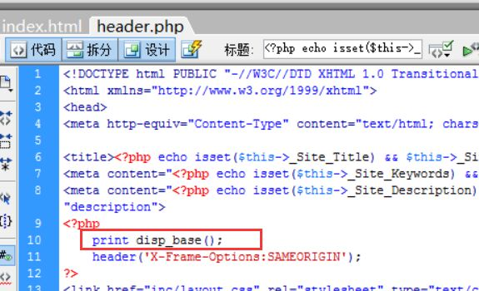  
  
…… 2015/11/24 14:58:59  
  
ok 我看看这是个嘛  
  
黄绍瑞 2015/11/24 14:59:08  
  
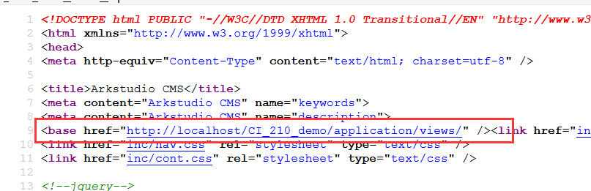'  
  
黄绍瑞 2015/11/24 14:59:27  
  
这个函数的作用就是生成base  
  
黄绍瑞 2015/11/24 14:59:41  
  
把文件的基础路径指向views  
  
…… 2015/11/24 14:59:42  
  
哦哦。。。  
  
黄绍瑞 2015/11/24 14:59:55  
  
然后就随意引用图片和CSS了  
  
…… 2015/11/24 14:59:56  
  
这个是工具类？  
  
…… 2015/11/24 15:00:03  
  
我自己要写个吧  
  
黄绍瑞 2015/11/24 15:00:17  
  
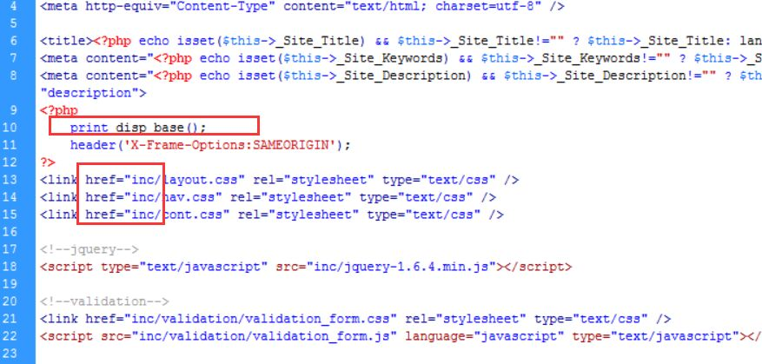  
  
黄绍瑞 2015/11/24 15:00:28  
  
CI自带的  
15:01:23  
黄绍瑞 2015/11/24 15:01:23  
  
1. 在system/helpers文件夹有个asset_helper.php  
  
…… 2015/11/24 15:01:42  
  
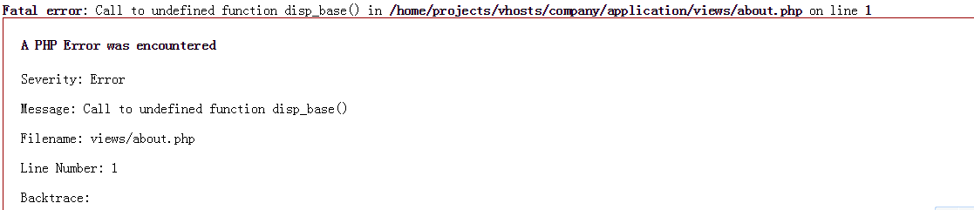  
  
黄绍瑞 2015/11/24 15:01:45  
  
2. 在config/autoload.php里面加载这个helper  
  
…… 2015/11/24 15:01:46  
  
我是3.0+  
  
…… 2015/11/24 15:01:51  
  
哦哦  
  
…… 2015/11/24 15:01:53  
  
IC IC  
  
黄绍瑞 2015/11/24 15:02:17  
  
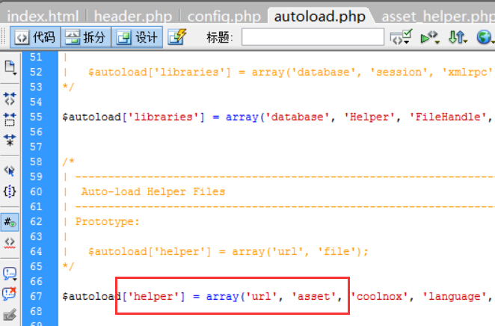  
  
黄绍瑞 2015/11/24 15:02:57  
  
  
15:24:41  
…… 2015/11/24 15:24:41  
  
<IfModule authz_core_module>  
    Require all denied  
</IfModule>  
<IfModule !authz_core_module>  
    Deny from all  
</IfModule>  
~                                                                                                                                                                                                
~                          
  
…… 2015/11/24 15:25:04  
  
这个是app 下面的.htaccess他给阻止了，我觉得阻止的是对的  
  
黄绍瑞 2015/11/24 15:25:13  
  
这是htacess吧  
  
…… 2015/11/24 15:25:19  
  
但是我还想用哈哈  
  
黄绍瑞 2015/11/24 15:25:20  
  
开启权限验证了  
  
…… 2015/11/24 15:25:43  
  
我给删了就可以解决问题但是我觉得这么写问题不大  
  
…… 2015/11/24 15:25:49  
  
不用的话有风险  
  
黄绍瑞 2015/11/24 15:25:51  
  
authz_core_module 这个模块开启了么  
  
…… 2015/11/24 15:26:00  
  
没有  
15:29:13  
…… 2015/11/24 15:29:13  
  
开起来就OKEY了  
  
…… 2015/11/24 15:29:14  
  
？  
  
黄绍瑞 2015/11/24 15:29:56  
  
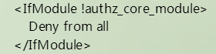、  
  
…… 2015/11/24 15:30:09  
  
哦哦  
  
…… 2015/11/24 15:30:14  
  
sorry 没看着  
  
黄绍瑞 2015/11/24 15:30:14  
  
不开启的话，就拒绝所有访问了  
  
…… 2015/11/24 15:30:28  
  
忙糊涂了  
  
…… 2015/11/24 15:30:33  
  
我研究下怎么搞谢谢  
15:40:54  
…… 2015/11/24 15:40:54  
  
我看到咱ktph上也没有这个文件，不如我删了吧  
  
黄绍瑞 2015/11/24 15:41:12  
  
htaccess ?  
  
…… 2015/11/24 15:41:21  
  
对  
  
黄绍瑞 2015/11/24 15:41:41  
  
一般放一个index.html  
  
…… 2015/11/24 15:41:56  
  
okey okey  
  
黄绍瑞 2015/11/24 15:42:04  
  
防止有人输入路径，查看里面的文件夹列表  
  
…… 2015/11/24 15:42:12  
  
不装了太麻烦  
  
黄绍瑞 2015/11/24 15:42:18  
  
  
  
…… 2015/11/24 15:42:28  
  
路径我关了  
  
…… 2015/11/24 15:42:35  
  
不能显示路径列表哈哈  
  
黄绍瑞 2015/11/24 15:42:42  
  
那就好  
15:45:58  
…… 2015/11/24 15:45:58  
  
解决了谢谢  
  
黄绍瑞 2015/11/24 15:47:45  
  
不客气  
15:50:27  
…… 2015/11/24 15:50:27  
  
这个东西我以前只改过没怎么做过搭建搞起来蛮郁闷哈哈，还好有你。  
  
黄绍瑞 2015/11/24 15:51:24  
  
以前不是建了一个CI_214_demo的SVN么  
  
黄绍瑞 2015/11/24 15:51:30  
  
可以看看那里面的代码  
  
黄绍瑞 2015/11/24 15:51:42  
  
里面集成了一些基础东西  
  
黄绍瑞 2015/11/24 15:51:50  
  
能比较快的学习CI  
  
…… 2015/11/24 15:52:03  
  
我需要找点时间吧ci的官方文档走遍有个认识。